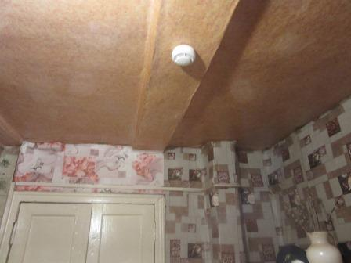
Установка автономных пожарных извещателей на территории Конышевского района
С каждым годом статистика пожаров с гибелью людей не радует, при этом наибольшее количество пожаров и жертв огня наблюдается в жилом секторе.
Одним из основных направлений профилактики бытовых пожаров является обнаружение их на ранней стадии. Для этого в домовладениях устанавливаются специальные сигнализирующие устройства – автономные пожарные извещатели (АПИ).
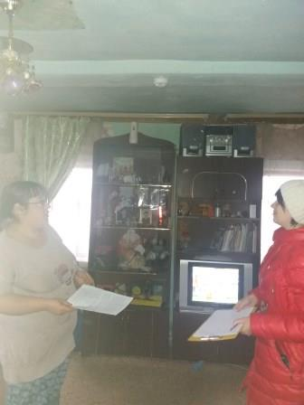
Автономный пожарный извещатель – это устройство, которое реагирует на малейшее появление дыма сигналом. Чаще всего имеет округлую форму и компактный размер. Работает в автономном режиме, то есть конструкция не предусматривает проводов и подключения к инженерным сетям помещения. Питание осуществляется от батарейки, которой хватает на год оптимальной работы устройства. При низком уровне заряда и необходимости заменить источник питания (батарейку), прибор оповестит вас мигающим световым индикатором.
На территории Конышевского района проводится работа по установке АПИ в домовладениях граждан отнесенных к группе риска.
В настоящее время главами муниципальных образований приобретено 308 извещателей, из которых 145 уже установлено:
- в 33-х домовладениях многодетных неблагополучных семей и семей, находящихся в трудной жизненной ситуации;
- в 83-х домах одиноко проживающих престарелых граждан;
- в 15-ти домовладениях граждан злоупотребляющих спиртными напитками;
- в 14-ти домах, в которых проживают инвалиды.
Работа в данном направлении продолжается и находится на строгом контроле Администрации Конышевского района Курской области.

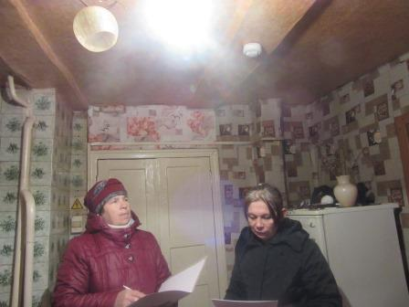
ИНФОРМИРУЕМ О ТОМ, ЧТО КАЖДЫЙ ЖИТЕЛЬ РАЙОНА ВПРАВЕ САМОСТОЯТЕЛЬНО ПРЕОБРЕСТИ И УСТРАНОВИТЬ У СЕБЯ В ЖЕЛЬЕ АВТОНОМНЫЙ ПОЖАРНЫЙ ИЗВЕЩАТЕЛЬ, ТЕМ САМЫМ ОБЕЗОПАСИТЬ СЕБЯ ОТ ПОЗДНЕГО ОБНАРУЖЕНИЯ ЗАДЫМЛЕНИЯ И ВОЗГОРАНИЯ!!!!!

ПРИ ВОЗНИКНОВЕНИИ ПОЖАРА НЕЗАМЕДЛИТЕЛЬНО ЗВОНИТЬ ПО ЕДИНОМУ НОМЕРУ «112» ИЛИ 101 (ЗВОНОК БЕСПЛАТНЫЙ) БУДЬТЕ БДИТЕЛЬНЫ!!!!!

